کار عملی شماره 6:طراحی لوگو شماره 2



1.برای ایجاد یک صفحه جدید ، از نوار ابزار بالای صفحه منوی Tools را انتخاب و بر روی گزینه New کلیک کنید .

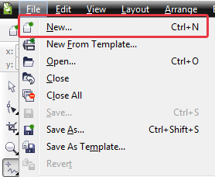

1. ابعاد صفحه را با توجه به تصویر زیر برابر با 900×1600 قرار دهید . با کادر قرمز مشخص کرده ام

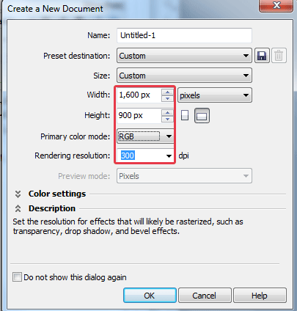

2. ابزار [Bezier](http://www.learning.asarayan.com/component/content/article/52-tutorial-corel/809-1773.html) را انتخاب کرده و یک کادر همانند تصویر زیر بکشید .به دو نقطه ای که با کادر قرمز مشخص شده است دقت کنید و حتما هر دو را در جای مشخص شده بکشید

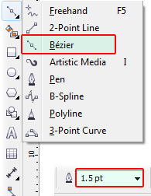

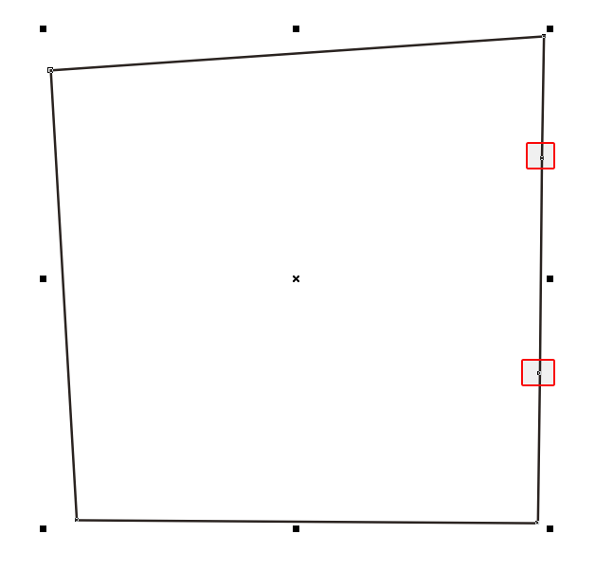

3. ابزار [Shape Tool](http://www.learning.asarayan.com/component/content/article/52-tutorial-corel/796-1762.html) را انتخاب کرده و کمی شکل ظاهری کادر مورد نظر را تغییر میدهم . (روی هر نقطه کلیک کنید و کمی به طرفین کادر را بکشید )

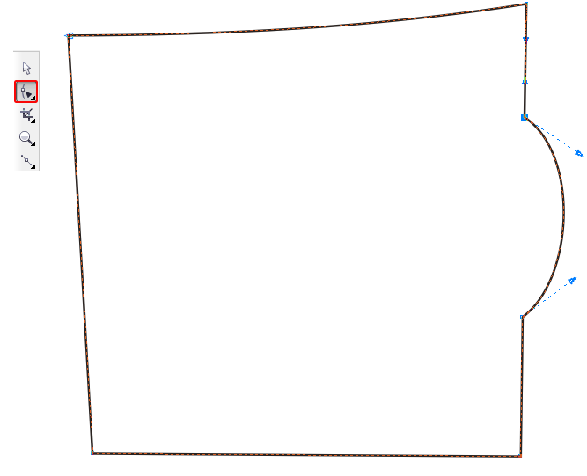

4. با فشردن کلیدهای Ctrl+D یک کپی از کادر کشیده شده میگیرم و ابعاد آن را کمی کوچکتر از کادر اصلی میکنم

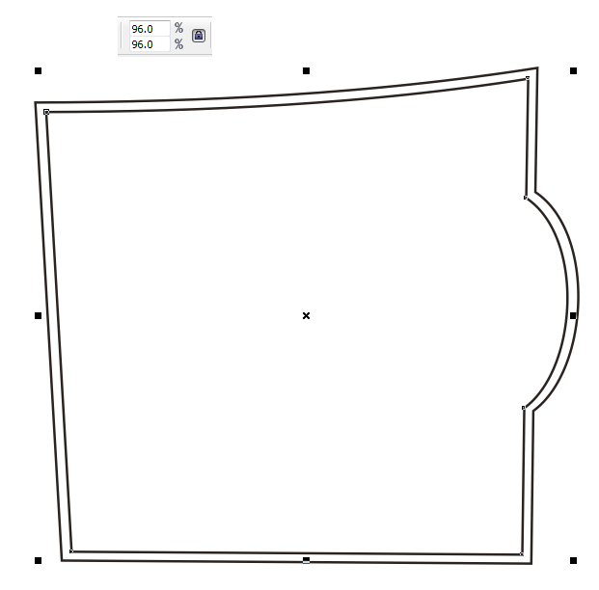

5. برای تغییر رنگ کادر کشیده شده پایین صفحه دو آیکون وجود دارد . آیکون بالای برای تغییر پس رنگ پس زمینه و آیکون پایین برای تغییر رنگ خط دور کادر بکار میرود . من در تصاویر زیر درصد رنگی هر قسمت را مشخص کرده ام . ابتدا رنگ کادر اول

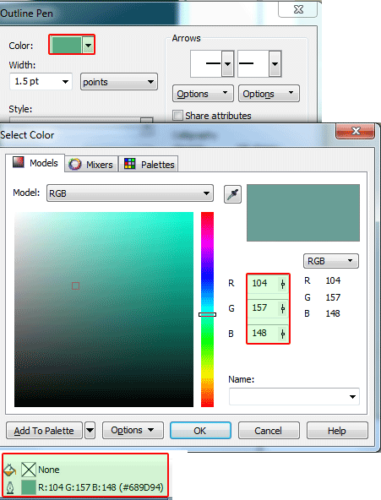

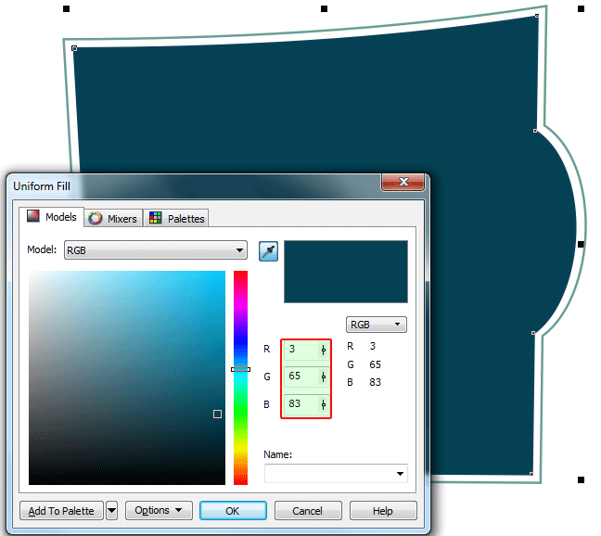



6. خوب در کرل یک امکان خوب وجود دارد و آن هم این است که اگر فونت دلخواه شما ، در لیست پیش فرض وجود نداشته باشد براحتی می توانید فونت خودتان را طراحی کنید .   
با استفاده از ابزار [Bezier](http://www.learning.asarayan.com/component/content/article/52-tutorial-corel/809-1773.html) یک کادر همانند تصویر زیر میکشم و بعد از آن با استفاده از [Shape Tool](http://www.learning.asarayan.com/component/content/article/52-tutorial-corel/796-1762.html) به شکل دلخواه میرسم . ممکن است برای بار اول نتوانید به شکل دلخواه برسید ولی مطمئنا با کمی تلاش هر شکلی را می توانید ترسیم کنید

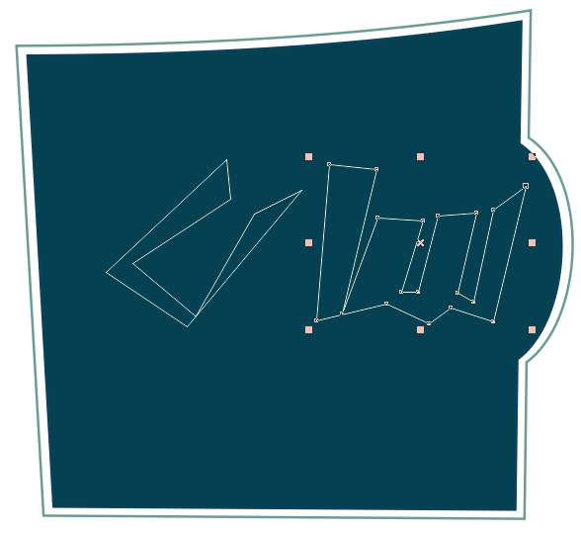

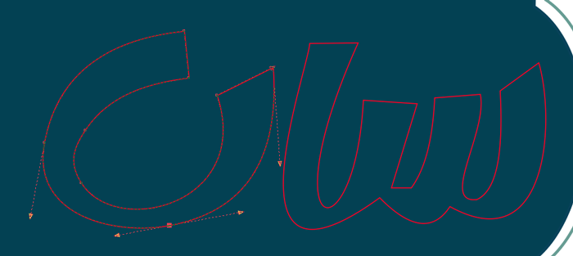

7. برای تغییر رنگ بر روی آیکونی که در تصویر زیر مشخص شده است دابل کلیک کرده و درصد رنگ مشخص شده را وارد کنید

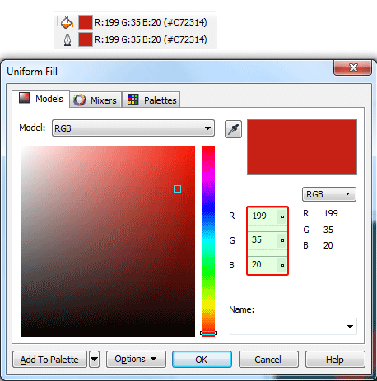

8. در مرحله بعدی با ابزار Ellipse یک دایره وسط کادر مشخص شده میکشم



9. در این مرحله یک کادر پشت کادر متن سان میکشم . دقت کنید ابتدا با ابزار [Bezier](http://www.learning.asarayan.com/component/content/article/52-tutorial-corel/809-1773.html) همانند مراحل قبل یک کادر میکشم سپس با توجه به متن اصلی ، کادر را با ابزار [Shape Tool](http://www.learning.asarayan.com/component/content/article/52-tutorial-corel/796-1762.html) ، شکل ظاهری آن را تغییر میدهم .

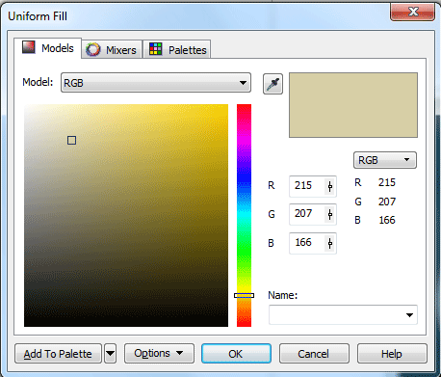

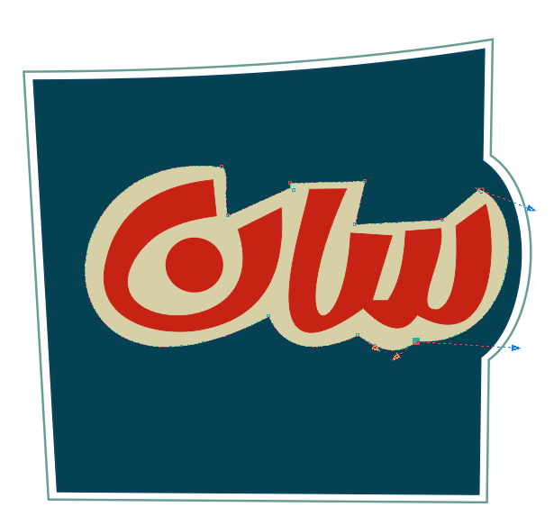

10.  با ابزار تایپ یک متن را پایین کادر تایپ میکنم . سپس با ابزار [Shape Tool](http://www.learning.asarayan.com/component/content/article/52-tutorial-corel/796-1762.html) بر روی متن تایپ شده یکبار کلیک میکنم . حالت ویرایشی متن فعال می شود که می توانید هر حرف را بالا یا پایین بکشید



